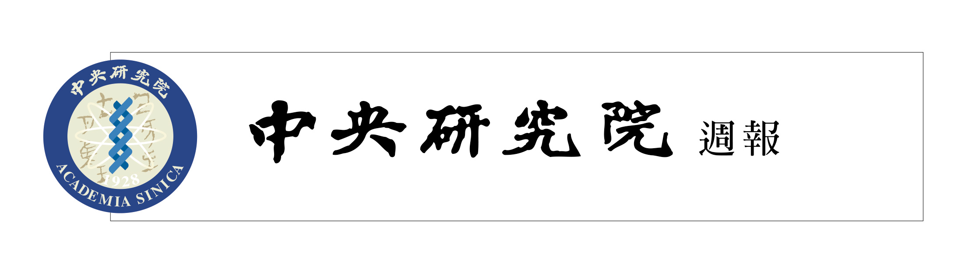

中央研究院 發行 73年11月01日創刊 94年9月15日出版 院內刊物 / 非賣品
第1037期

動態報導  吳大猷院長講座  時 間：9月24日（星期六）下午2時  地 點：本院學術活動中心2樓第一會議室  主 持 人：劉翠溶副院長  主 講 人：劉炯朗院士  講 題：「數裡有詩？詩裡有數！」  Mathematics is about finding connections, between specific problems and more general results, and between one concept and another seemingly unrelated concept that really are related.  Poetry finds connections between moon and flowers, spring and autumn, orders and chaos, and happiness and sorrow, and weaves them into a fabric of many splendors.  In this talk, we shall use examples from discrete mathematics and poetry to illustrate possible connections between mathematics and literature.  報名方式：請於9月22日前以網址：www.sinica.edu. tw/pr.html報名，以利彙整參加人數。  備 註：凡參加本活動可獲得公務人員終身學習認證時數2小時。現場提供小禮品致贈提問來賓，會後並備有茶點，歡迎院內外人士及高中以上同學踴躍報名參加。 | 迎新茶會  時 間：10月14日（星期五）上午11時  地 點：本院學術活動中心2樓平面演講廳  主 持 人：李遠哲院長  邀請對象： 93年9月1日後到任之新進研究及行政人員。  報名方式：請逕向各所（處）、研究中心承辦人員報名，並請於10月3日前將報名表逕送秘書組公關科（電話：2789-9413；傳真：2782-1551；E-mail：pr@gate.sinica.edu.tw）。  學術交流  賴明詔副院長於9月10日至19日赴美國出席會議及發表演講。出國期間，職務由劉翠溶副院長代理。  公 告  人社中心公告  調研中心進行「維護數位台灣計畫提昇生活素質指標與衡量體系」電訪  本院社會學研究所委託人社中心所屬調查研究專題中心，於94年9月5日至27日進行「維護數位台灣計畫提昇生活素質指標與衡量體系」電話訪問。  受訪範圍：台灣地區15至64歲一般民眾  訪問內容：資訊使用對於提昇民眾生活素質之影響  洽詢電話：（02）27884188或26512992＃303陳小姐  參考網址：www.sinica.edu.tw/as/survey/research/news.htm

編輯委員：邢禹依 紀元文 廖弘源 廖南詩 羅紀琼  編輯兼排版：藍書晏  http://www.sinica.edu.tw/as/weekly/index.html  E-mail: wknews@gate.sinica.edu.tw  地址：台北市11529南港區研究院路2段128號  電話：2789-9488；傳真：2782-1551  《週報》為同仁溝通橋樑，如有意見或文章，敬請不吝賜稿。本報於每週四出刊，前一週的星期三下午5:00為投稿截止時間，逾期稿件由本刊視版面彈性處理。投稿請儘可能使用E-mail，或送總辦事處秘書組公關科3111室。 | 本期要目  1 動態報導 1 公 告  3 徵 才 5 社團活動  5 研究成果 7 學術研討會 9 學術演講

人事室公告
為因應國際化趨勢，人事室完成本院員工請假單英文版，相關訊息並同時刊登於本院「外籍人士服務」及「人事室」網頁，請參閱http://www.sinica.edu.tw/%7Ehro/IS/index.html。
Academia Sinica Staff Leave Sheet
Name |  |  | Number of Service ID Card
Office/  Center |  |  | Title
Leave Category | C □ leave for official duty I □ bereavement O □ miscarriage  D □ personal affairs J □ calamity P □ pre-maternity leave  E □ sick leave K □ deferred leave for guard duty  F □ annual leave L □ deferred leave for working overtime  G □ wedding M □ business trip W □ organ donation  H □ maternity N □ Labor Day T □ menstrual period  R □ spouse’s childbirth V □ bone marrow donation  S □ taking care of family member(s)
Reason for Leaving |  | Going Abroad  (for non-official  trip only) |  |  | □ NO  □ YES □ sight-seeing  □ visiting relatives  □ other reasons  Destination:
Period of Time | from (yyyy) (mm) (dd) (hr) (min)  to (yyyy) (mm) (dd) (hr) (min) |  |  |  | Day(s)/Hour(s) |  |  | day(s)  hour(s)
Signature of the Applicant or His/Her Representative |  | Authority’s Comment
Signature of the Substitute Staff
Remarks:
1. Before taking personal time off, annual leave or business trip, please take proper leaving procedure in advance and make sure the eligible days for leaving.
2. For taking care of family member’s vaccination or serious illness, the allowed leave is 7 days per year, and the leave will be summed up with leave of personal affairs. In case of excess over 7 days, certain amount of money will be deducted from salary, in proportion with the excess of leave.
3. Female employees having difficulty working during the menstrual period are allowed to take one day off per month, and the leave will be accumulated to sick leave.
4. If you are going abroad for personal trip, please indicate the destination in the column of “going abroad (for non-official trip only)”.
5. Taking leave up to 7 days is subject to the authorization of director of office or center. For taking leave more than 7 days and less than 30 days, it is subject to the authorization of Director-General of the Administration Office. Taking leave for more than 30 days should be subject to authorization of the President of Academia Sinica.
6. The leave sheet will be recorded by Human Resources Office after it is authorized.
Note: The Chinese text of this information shall be deemed the original. In the event of any dispute or misunderstanding of language or terms of this information, the Chinese language version shall govern. |  |  |  | HR Office  Recording

徵 才
生農所楊淑美老師實驗室徵才
（一）博士後研究
一、工作內容：探討病原活化先天性免疫及神經保護系統機制。
二、資 格：生命科學等相關科系博士，對學術研究有高度熱忱、可獨立研究者，具免疫或神經科學經驗者尤佳。
三、待 遇：視學經歷依國科會標準支薪，表現優良者將依本院「約聘（僱）人員支給酬金標準」支薪。
四、受理方式：請於10月15日前將自傳、履歷（附相片）、學經歷證件影本，郵寄「台北市11529南港區研究院路2段128號，中研院生農所楊淑美博士實驗室，莊偉鑫小姐」，聯絡電話（02）2785-5696#8010，E-mail：cronacrona@yahoo. com.tw，合者通知甄試，恕不退件。
（二）研究助理
一、工作內容：探討病毒與宿主間的交互作用和訊息傳遞。
二、資 格：生命科學相關科系碩士，具分生技術、細胞培養及蛋白質純化經驗者尤佳。
三、待 遇：視學經歷依國科會標準支薪，表現優良者將依本院「約聘（僱）人員支給酬金標準」支薪。
四、受理方式：請於10月15日前將自傳、履歷（附相片）、學經歷證件影本，郵寄「台北市11529南港區研究院路2段128號，中研院生農所楊淑美博士實驗室，莊偉鑫小姐」，聯絡電話（02）2785-5696#8010，E-mail：cronacrona@yahoo. com.tw，合者通知甄試，恕不退件。
（三）研究助理
一、工作內容：中草藥成分萃取分析。
二、資 格：具HPLC分析研究經驗或生化、化學相關科系碩士。
三、待 遇：視學經歷依國科會標準支薪，表現優良者將依本院「約聘（僱）人員支給酬金標準」支薪。
四、受理方式：請於10月15日前將自傳、履歷（附相片）、學經歷證件影本，郵寄「台北市11529南港區研究院路2段128號，中研院生農所楊淑美博士實驗室，莊偉鑫小姐」，聯絡電話（02）2785-5696#8010，E-mail：cronacrona@yahoo. com.tw，合者通知甄試，恕不退件。
植微所賀端華老師實驗室
徵博士後研究1名及研究助理2名
一、工作內容：植物基因轉殖。
二、資 格：生物、生命科學相關科系博士及學、碩士，具分生技術、基因轉殖工作經驗者尤佳。
三、待 遇：比照國科會標準支薪。
四、聯絡方式：請9月30日前將履歷、自傳，郵寄「台北市11529南港區研究院路2段128號，中研院植微所賀端華老師」，或E-mail至tho@ sinica.edu.tw。
Position Available
Institute of Molecular Biology
1. Position : Manager for a Core Facility of Electrophysiology and Image Recording. The person will be hired as a Postdoctoral Fellow or Assistant Specialist depending on previous research experience and expertise. If initially hired as a Postdoctoral Fellow, promotion to the level of Assistant Specialist will be considered later based on the performance.
2. Requirement: Ph. D. degree with research experience in electrophysiology, molecular neurobiology, fluorescence microscopy (Calcium imaging), and/ or mouse brain anatomy.
3. Application: Before September 30, 2005, please send curriculum vitae and names of three references to Dr. Yi-Ping Hsueh c/o Ms. Li-Fan Chen, Institute of Molecular Biology, Academia Sinica, Nankang 11529, Taipei, Taiwan. E-mail: sophiach@imb.sinica.edu.tw; Tel:886-2-27824188; Fax: 886-2-27826085; Website:http://www.imb.sinica.edu.tw/imb/index.html.
社會所徵才
（一）專任助理
一、工作內容：統計分析、資料蒐集與整理及其他臨時交辦事項。
二、資 格：大學以上畢業（社會科學領域優先）、諳MS Office、熟Stata、SPSS且有實際操作經驗、統計概念與英文閱讀能力佳者。
三、工作日期：10月1日。
四、待 遇：優於國科會標準支薪。
五、受理方式：意者請將履歷（詳述相關工作經驗）及學歷證件影本郵寄「台北市11529南港區研究院路2段128號，中研院社會學研究所315室張逸萍小姐」或傳真（02）26510415、E-mail至yiping@gate.sinica.edu.tw，聯絡電話（02）26523336。
（二）「台灣教育長期追蹤資料庫」
徵專任研究助理一名
一、工作內容：協助研究計畫執行相關事項。
二、資 格：社會學相關科系學士以上，熟悉一般電腦與統計軟體操作，認真、負責、細心、有耐心，且對教育研究工作有興趣者。
三、待 遇：比照國科會標準。
四、受理方式：意者請於9月30日前將個人履歷、自傳、成績單，郵寄「台北市11529南港區研究院路2段130號，中央研究院社會學研究所405室，歐淑萍小姐」或E-mail至sophiaou@ gate.sinica.edu.tw，電話（02）2783-5724＃10，傳真（02）2652-3351。合者約談，恕不退件。參考網址http://www.teps.sinica.edu.tw。
統計科學研究所研究支援室徵才
（一）專任助理
- 工作內容：支援及開發統計計算相關軟體及協助執行本所研究計畫。
二、資 格：統計、應用數學、資訊或電機相關系所畢業之學士或碩士，且熟R、SAS、S-PLUS、Matlab、C++、Fortran、Java、PHP等程式語言（兩種以上）者。
三、受理方式：意者請於9月30日前，將履歷表、自傳、畢業證書影本及成績單影本，E-mail至edward@stat.sinica.edu.tw或郵寄「台北市南港區11529研究院路2段128號中研院統計科學研究所程啟聖先生」，合則約談，恕不退件。
（二）兼任助理
一、工作內容：支援及開發統計計算相關軟體及協助執行本所研究計畫（3名）。
二、資 格：統計、應用數學、資訊或電機相關研究所碩士班生，且熟R、SAS、S-PLUS、Matlab、C++、Fortran、Java、PHP等程式語言（兩種以上）者。
三、受理方式：意者請於9月30日前，將履歷表、自傳、畢業證書影本及成績單影本，E-mail至edward@stat.sinica.edu.tw或郵寄「台北市南港區11529研究院路2段128號中研院統計科學研究所程啟聖先生」，合則約談，恕不退件。
人社中心中國大陸研究規劃計畫
徵國科會兼任研究助理
一、工作內容：主要探討中國大陸改革開放後之主要產業及其發展，包括對產業發展歷史、策略、政策、制度、企業組織相關研究之中英文文獻。
二、資 格：經濟、社會科學及相關科系博士班研究生，有興趣從事大陸產業領域研究者。
三、工作日期：10月20日起。
四、待 遇：依國科會博士班研究生獎助金標準。
五、受理方式：意者請於9月20日前，將個人履歷、自傳、成績單影本、碩士論文摘要及研究興趣，郵寄「台北市11529南港區研究院路2段128號，中研院人社中心孫雅瑄小姐」，或E-mail至yhsun@gate.sinica.edu.tw，聯絡電話（02）2782-1693＃204。
國際研究生Chemical Biology & Molecular Biophysics學程徵行政助理
一、工作內容：行政暨英文文書工作。
二、資 格：學士以上且英文說寫能力佳者，曾於英語系國家取得學位者優先錄用。
三、待 遇：依本院標準支薪。
四、受理方式：意者請於9月25日前，將履歷及中英文自傳（含學經歷），郵寄「台北市11529南港區研究院路2段128號中研院生化所梁博煌博士」，或E-mail至 phliang@gate.sinica. edu.tw，合者通知面試，恕不退件。
基因體中心徵工讀生
一、工作內容：協助一般行政業務、採購業務及其他交辦事項。
二、資 格：高中以上在學學生（具在學證明）。
三、工作時間：週一至週五。
四、待 遇：依本院標準視學歷支給日薪。
五、受理方式：意者請於9月22日前，將履歷表E-mail至grcps @gate.sinica.edu.tw或郵寄「台北市11529南港區研究院路2段128號，中研院基因體研究中心人事組」，聯絡電話（02）2789-9930＃222王聖婷小姐。
社團活動
韻律組排舞招生
一、上課時間：10月4日至11月4日每週二與五中午12:10-13:10（共10堂課）。
二、地 點：體育館羽球場。
三、師 資：盧碧秋老師。
四、學 費：每位新生500元；舊生300元（為鼓勵已報名過3期者，僅需繳100元）。
五、報名方式：
1.請於9月26日（週一）上午9時起，E-mail至yhchen@gate.sinica.edu.tw報名。凡收到報名成功回函者，請於27日（週二）11:50-12:20赴體育館羽球場繳費（收費者為民族所蔡美鳳）。
2.上課時，請著輕便服裝及便鞋即可。

研究成果
珊瑚白化：滅絕的鑼聲？樂觀的演化適應？
一個生物多樣性觀點
陳昭倫（生物多樣中心副研究員）
陽光、清澈湛藍的海水和五彩繽紛的海洋生物，是我們對熱帶與亞熱帶珊瑚礁生態系的即時圖騰，「海中的熱帶雨林」更是描繪珊瑚礁生態系饒富生物多樣性的最佳代言（圖1），而創造出這樣高生物多樣性生態系背後功臣是一個古老的「共生」（symbiosis）系統—造礁珊瑚與蟲黃藻（zooxanthellae，或稱共生藻）。共生藻生活在珊瑚蟲細胞內（endosymbiosis），以行光合作用所得到的產物，提供宿主珊瑚成長所需的營養。相對的，宿主動物在氧化代謝的過程中，提供共生藻所需的營養。這樣一個共生的組合體，包含了自營性的共生藻類及異營性的動物宿主，形成了共生功能體（holobiont）。同時，共生藻具有加速有機碳循環與鈣離子沈澱（形成珊瑚骨骼）的功能，不僅是建立熱帶珊瑚礁的先決條件，亦在現代造礁珊瑚2億5千萬年的演化史中，多樣化了超過六百種的造礁珊瑚，更一直困惑著加勒比海與印度西太平洋的珊瑚演化學者[1]。
造礁珊瑚所呈現出的五彩繽紛色彩，一般認為主要是由共生藻而來。因此，當珊瑚與共生藻之間的共生關係受到干擾時，珊瑚便會出現所謂的「白化」（bleaching）現象， 珊瑚白化的過程包括珊瑚體內共生藻的色素減少，或是共生藻的密度減低，或是二者同時發生，而使得整株珊瑚的外觀比正常情況更白。長時間的白化通常伴隨著珊瑚的死亡，所以珊瑚白化被認為是珊瑚的病態，也是環境惡化的警訊。造成珊瑚白化的原因相當複雜，包括來自內在因子（如老化）或是環境壓力（如海水溫度升高、光度增加、紫外光增強、海水鹽度過低或濁度過高）的改變， 而這些外在因素常被歸咎於全球暖化現象（global warming）。近十年大規模的白化事件，已造成世界各地（包括台灣）珊瑚群聚結構及棲地的改變（圖2），預估公元2030年全世界將有60%的珊瑚礁走向滅絕。
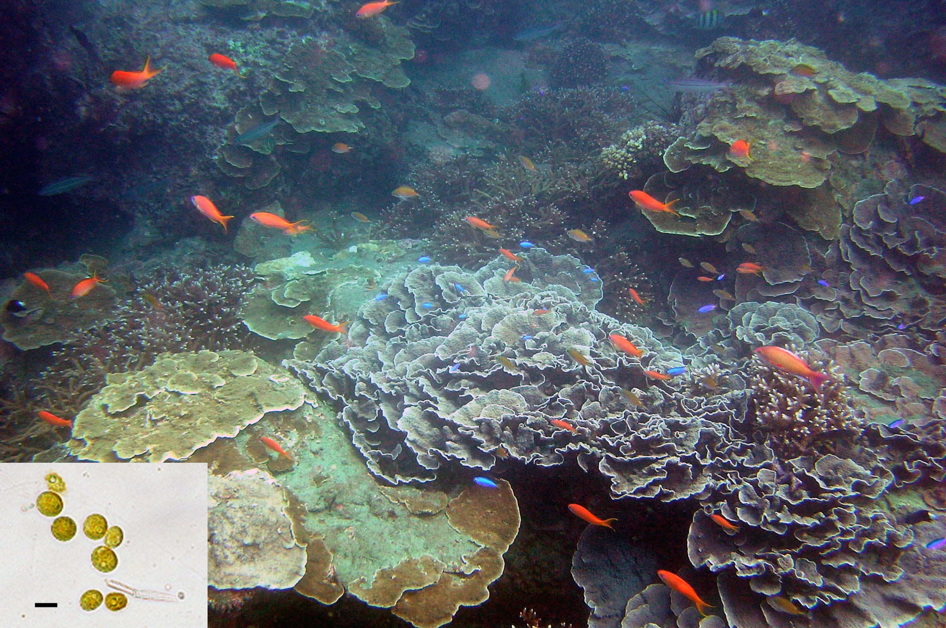

圖1 饒富生物多樣性的珊瑚礁生態系與共生藻。 左下部分為光學顯微鏡下分離自珊瑚共生細胞的共生藻，比例尺為10 微米。2005年攝於台灣澎湖6尺深的後袋仔礁（許嘉閔攝）。

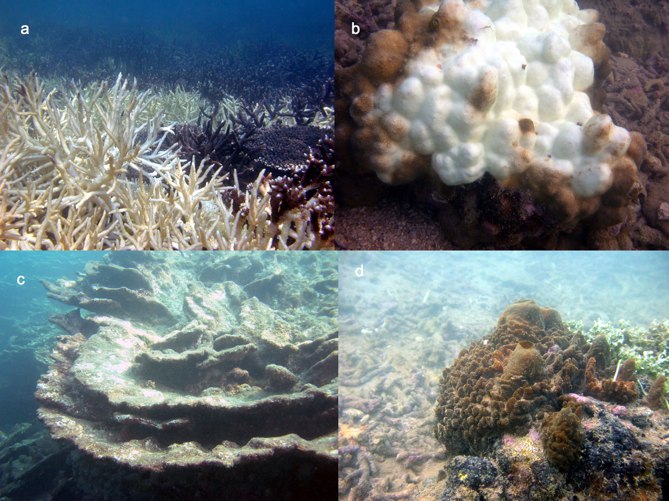
圖2 珊瑚白化與群聚改變。(a)大規模的珊瑚白化，攝於2003年4公尺深的中國圍洲島；(b)珊瑚群體的局部白化，攝於2003年4公尺深的中國圍洲島；(c)白化後死亡的珊瑚群體，攝於2005年3公尺深的台灣澎湖；(d)珊瑚白化後，珊瑚群聚變遷為濾食生物（海綿）為主的群聚，攝於2003年3公尺深的中國圍洲島。

相反的，有些科學家樂觀的認為珊瑚是利用白化來全面替換體內的共生藻，以適應未來越來越高的海水水溫（也就是逆境），這就是所謂的「適應白化假說」（adaptive bleaching hypothesis）。在這聳動的假說背後暗示著三項多樣性的意義。第一、共生藻多樣性高，且與宿主珊瑚間的可塑性（plasticity）也高；第二、重組共生藻多樣性需要逆境驅動（例如，高溫或強光白化）；第三、共生功能體的生理多樣性差異。
過去幾年我們的團隊利用分子生態學的研究方法，逐步進行台灣珊瑚白化與共生藻多樣性的研究，許多的研究顯示，造礁珊瑚體內共生藻具有相當高的遺傳多樣性。這些不同遺傳背景的共生藻，通常是以核糖核酸序列或是限制酵素圖譜多型性定出不同的「親緣型」或是「系群」，目前共有A-G七種親緣型，其中以C親緣型（廣佈型）和D親緣型（狹佈型）最為引人注意。近來的研究更指出，在水溫很高的區域，或是曾經經歷全球海水異常增溫的大白化海域，造礁珊瑚有相對高比例的具有「D親緣型」的共生藻。我們的團隊檢驗在不同環境條件下（熱帶【墾丁】vs亞熱帶【澎湖】），及長期高溫水影響（核三廠出水口）下，共生藻群聚的組成差異。結果發現，這兩個珊瑚群聚與高溫水影響區中的共生藻組成並無差異，皆以C親緣型為主，而高溫水影響區並無較多的D親緣型。這樣的結果顯示，雖有不同親緣型的共生藻存在，高溫水並不會驅使珊瑚更換共生藻[2]。相反的，我們發現產於澎湖潮間帶的斑馬黑菊珊瑚（Oulastrea crispata），其與D親緣型共生藻的共生關係是恆定與專一，且斑馬黑菊珊瑚不易白化，這可能與其所生存環境的溫度逆境（12-36℃）有著很大的關係[3]。在調查共生藻多樣性的同時，我們也找到產於墾丁海域的籬枝軸孔珊瑚（Acropora palifera）體內可同時存有C和D親緣型的共生藻。在13個月的連續研究中，我們發現籬枝軸孔珊瑚體內共生藻的密度與葉綠素變動正常，並無白化發生。但是，C和D共生藻的組成卻有相當大的變動，甚至完全地重組。而這樣的變動不須牽動珊瑚白化，卻與水溫的季節變動有關[4]。
到目前為止，我們的資料並不支持適應白化假說。雖然共生藻遺傳多樣性高，但是其與造礁珊瑚間的宿主—共生的專一性也高，同時重組珊瑚體內共生藻的群聚在自然狀態下即可進行，似乎不需要利用逆境條件才可完成。 也就是說，造礁珊瑚是否能如適應白化假說支持者們的樂觀「演化適應」，仍待更多研究與證據的出現。未來的兩年，我們的研究團隊將在本院主題計畫[5]的支持下，繼續結合野外、離體培養與逆境實驗，探討不同親緣型共生藻的共生生理生態差異，並就全球溫度增溫對珊瑚礁生存的威脅提出不同的論述。在此之前，當面對溫室效應和全球異常升溫的威脅下，珊瑚礁生物多樣性保育與阻止海洋環境繼續惡化的工作，仍待世人不懈地努力！
相關文獻
1. H. Fukami, A. F. Budd, G. Paulay, A. Sole-Cava, C. A. Chen, K. Iwao, N. Knowlton (2004) Conventional taxonomy obscures deep divergence between Pacific and Atlantic corals. Nature 427: 832-835.
2. C. A. Chen, Y.-W. Yang, N. V Wei, W-S Tsai, L.-S. Fang (2005) Symbiont diversity in the scleracinian corals from tropical reefs and non-reefal communities in Taiwan. Coral Reefs 24: 11-22
3. C. A. Chen, Lam, KK, Nakano Y, Tsai, WS (2003) A stable association of a stress-tolerant zooxanthellae, Symbiodinium clade D, with the low-temperature tolerant coral, Oulastrea crispata, (Scleractinia; Faviidae). Zool. Stud. 42: 540-550
4. C. A. Chen, J.-T. Wang, L.-S. Fang, Y.-W. Yang (2005) Fluctuating algal symbiont communities in Acropora palifera (Cnidaria; Scleractinia) from Taiwan. Mar. Ecol.Pro. Ser. 295: 113-121
5. 陳昭倫（2005） 珊瑚白化、共生藻多樣性與光生理差異。中央研究院學術通訊（付印中）
學術研討會
郭嘉南博士追思紀念學術研討會
主辦單位：數學研究所
日 期：10月1日（星期六）
地 點：本所演講廳

時 間 | 主講人 | 講題與議程
09:30～09:50 | 鄭日新代所長致詞
09:50～10:00 | 郭嘉南親友致詞
10:00～11:00 | 陳其誠教授（臺灣大學） | Solutions to a Cubic Equation
11:00～12:00 | 紀文鎮教授（臺灣師範大學） | λ-adic Representations Associated to Abelian Varieties
14:00～15:00 | 高明達研究員（本院資訊所） | On the Tree Root of Graphs
15:00～16:00 | 蔡宜洵教授（臺灣大學） | KZ-Hitchin Connection and Some Open Problems
「好物樂生：近世中國的物質與消費文化」學術研討會
主辦單位：近代史研究所與明清研究會
時 間：9月22日（星期四）至23日（星期五）
地 點：本所中型會議室

時 間 | 主持人 | 發表人 | 講 題 與 議 程
9/22 09:40-10:00 | 陳永發所長 |  | 開幕致詞
10:10-11:30 | 邱澎生、  余舜德 | 林麗月 | 奢儉、雅俗與保富：明清消費觀念的幾個思想文化史面向
10:10-11:30 | 邱澎生、  余舜德 | 巫仁恕 | 食而知味：明清食譜所反映的感官認知
11:30-12:50 | 林麗月、  連玲玲 | 余舜德 | 市場、價值建構與普洱茶交易中的陳韻
11:30-12:50 | 林麗月、  連玲玲 | 邱澎生 | 物產、經營與展示：明清中國商業知識的建構
14:20-16:40 | 黃克武、  賴毓芝 | 王正華 | 清末民初出版文化中的古物複製與相關問題
14:20-16:40 | 黃克武、  賴毓芝 | 張哲嘉 | 《婦女雜誌》中的藥品廣告
9/23 09:00-10:20 | 汪榮祖、  張 寧 | 熊秉真 |  | 秋興：明清彩鬥蟋蟀之浮世
9/23 09:00-10:20 | 汪榮祖、  張 寧 | Jeffrey N. Wasserstrom |  | Measuring the "Modernity" of Old and New Shanghai: Thoughts on Material Culture, the Built Environment, and Globally Circulating Visions of the Future
10:40-12:10 熊秉真 引言人：Michael McGerr 綜合討論
「從制度變遷看憲政改革：背景、程序與影響」學術研討會
主辦單位：政治學研究所籌備處
協辦單位：法律學研究所籌備處
時 間：9月24日（星期六）
地 點：歐美所1樓會議室
時 間 | 發 表 人 | 講 題 與 議 程 | 評 論 人
08:20～09:00 |  | 報 到
09:00～09:20 |  | 開幕式（李院長遠哲、吳主任玉山、湯主任德宗分別致詞）
09:20～10:10 | Prof. Donald Horowitz  （Duke Univ., USA） | Three Ways to Make a Constitution
10:30～12:00  第一場：  制度上游 | 廖達琪（中山大學） | 人治傳承的威權掌控—台灣憲政發展過程中政治菁英的角色 | 張嘉尹（世新大學）
10:30～12:00  第一場：  制度上游 | 吳玉山（本院政治所籌備處） | 政權合法性與修憲程度—新興民主國家之比較 | 吳志光（輔仁大學）
13:40～15:40  第二場：  制度中游 | 徐正戎（中山大學） | 任務型國大代表 vs. 公民複決修憲—修憲機關問題面面觀 | 陳愛娥（台北大學）
13:40～15:40  第二場：  制度中游 | 蕭高彥（政治大學） | 台灣的憲法政治：過去、現在與未來 | 李建良（本院法律所籌備處）
13:40～15:40  第二場：  制度中游 | 李炳南（台灣大學）、  楊智傑（台灣大學） | 第七次修憲過程之圖像 | 陳淳文（台灣大學）
16:00～18:00  第三場：  制度下游 | 吳重禮（中正大學） | 憲政設計、政黨政治與權力分立 | 湯德宗（本院法律所籌備處）
16:00～18:00  第三場：  制度下游 | 林繼文（本院政治所籌備處） | 憲政設計的選制基礎 | 黃錦堂（台灣大學）
16:00～18:00  第三場：  制度下游 | 吳親恩（本院政治所籌備處） | 憲政改革的經濟影響 | 廖福特（本院法律所籌備處）
18:00 |  | 閉 幕
學術演講
單位 | 時 間 | 地 點 | 講 員 | 講 題
物理 | 9/20(二)  14:10 | 本所  1樓演講廳 | 胡宇光研究員  （本所） | 巨細靡遺—X光透視顯微鏡下的世界
地球 | 9/22(四)  14:00 | 本所  3樓演講廳 | 王錦華研究員  （本所） | 特性滑動距離和輻射效益
資訊 | 9/22(四)14:00 | 本所新館1樓  106演講廳 | 吳韋訥教授  （陽明大學醫學生物技術研究所） | Genomics and Proteomics Analysis of Halobacterium sp. NRC-1 and Haloarcula Marismortui – The Challenges and Solutions
資訊 | 9/30(五)  11:00 | 本所新館1樓  106演講廳 | 黃鎮剛教授  （交通大學生物資訊研究所） | Molecular Dynamics Simulation on the Protein Binding to the Mixed SAMs Molecules
統計 | 9/19(一)  10:30 | 本所  2樓交誼廳 | 張元宗教授  （日本目白大學人文學部現代社會學科） | Estimation of Ordered Means of Two Poisson Distributions
統計 | 9/20(二)  10:30 | 本所  308室 | 王友鐘教授  （Mathematics Dept., Rutgers Univ., USA） | Conditionally Specified Multivariate Discrete Distributions
統計 | 9/21(三)  10:30 | 本所  2樓交誼廳 | 陳章榮博士  （National Center for Toxicological Research, USA） | Classification of Imbalanced Data Set
應科 | 9/26(一)  14:00 | 本中心  P2E演講室 | 薛景中博士  （Dept. of Materials Science and Engineering, Ohio State Univ.） | Soft Solution Processes for Functional Nano-Materials
細生 | 9/26(一)  14:30 | 本所  2樓會議室 | 徐祖安副研究員  （國家衛生研究院生物技術與藥物研究組） | Antiviral Research and Drug Discovery
史語 | 9/19(一)10:00 | 本所文物陳列館  5樓會議室 | 劉錚雲研究員  （本所） | 檔案所見清代基層社會的婚姻現象
民族 | 9/19(一)  14:30 | 本所新大樓  3樓演講廳 | 林媽利教授  （馬偕醫院血庫諮詢實驗室） | 台灣原住民基因的研究
近史 | 9/21(三)  10:00 | 本所檔案館  1樓中型會議室 | Prof. Jeffrey N. Wasserstrom  （美國印第安那大學歷史系教授） | The Boxer Crisis Revisited: Thoughts on War and Terror at the Turn of Two Centuries
經濟 | 9/27(二)  15:00 | 本所  B棟110室 | Prof. David Mayes  （Advisor to the Board of the Bank of Finland, Helsinki） | The SGP and The ECB: An Exercise in Asymmetry
歐美 | 9/19(一) 10:00 | 本所研究大樓  1樓會議室 | 1. Elue Académicienne Marianne Bastid-Bruguière  （法國法蘭西學院院士）  2. Elue Académicienne Michel Albert  （法國法蘭西學院院士） | 1. The Rise of China from the French and European Views（中文演講）  2. The International Value of the European Experiences（英文演講）
歐美 | 9/21(三)  14:30 | 本所研究大樓  1樓會議室 | Prof. Michael McGerr  （Indiana University- Bloomington） | Recent Trends in American Studies: A Comparative Consideration
語言 | 9/19(一)  10:00 | 史語所研究大樓  7樓703室 | 王清棟博士  （本所博士後研究） | 《荔鏡記》之句末語氣助詞研究
法律 | 9/22(四)  10:00 | 本處第三會議室（B202） | 山田洋教授  （日本一橋大學） | 日本新修正行政事件訴訟法專題

